**2022年黑龙江省大庆市中考物理试题**

**一、选择题（本大题共10小题，每小题4分，共40分。在每小题给出的四个选项中，只有一项符合要求）**

1. 下列说法不正确的是（　　）

A. 大庆的冬天，树上经常有美丽的“雾淞”，这是凝固现象

B. 大庆的冬天，交管部门向积雪的道路撒盐是为了降低雪的熔点

C. 流体在流速大的地方压强较小

D. 加热热气球气袋中的空气，会使热气球内部气体的温度升高，密度降低

2. 小明不慎将一瓶矿泉水从二楼阳台滑落，忽略空气阻力，则这瓶矿泉水在下落过程中的路程与时间关系图像正确的是（　　）

A. 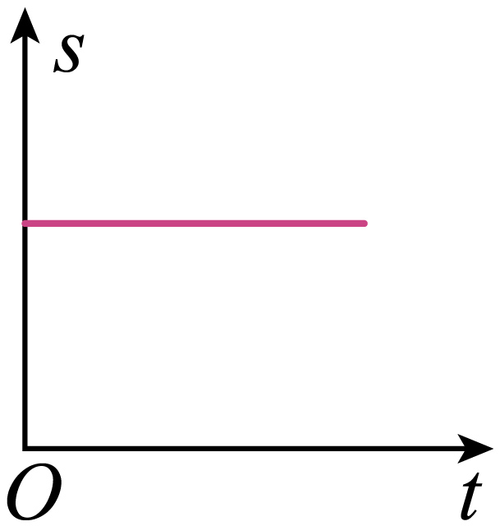 B. 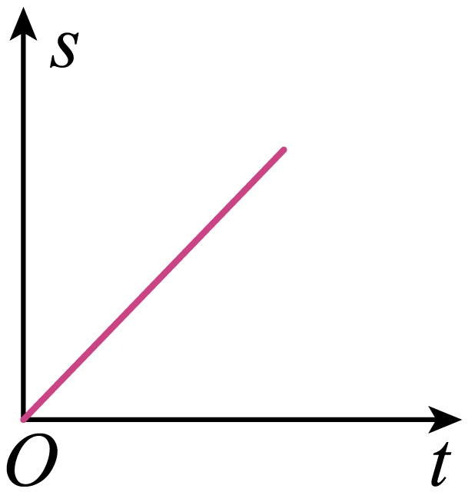

C. 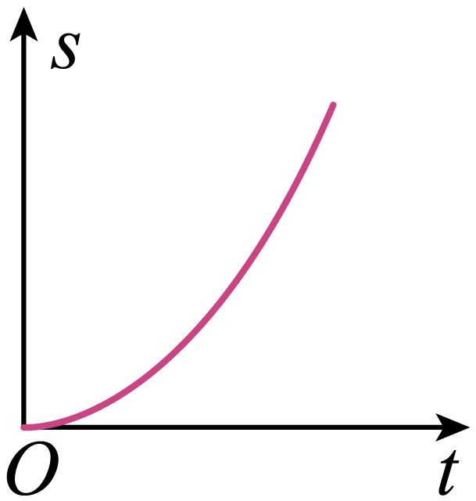 D. 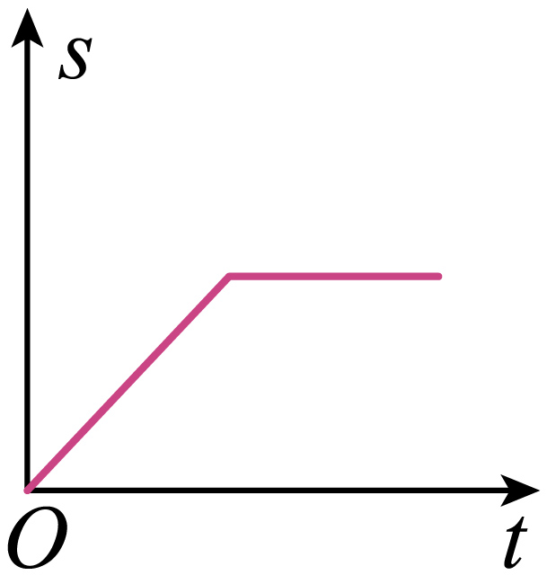

3. 关于以下四幅图说法正确的是（　　）

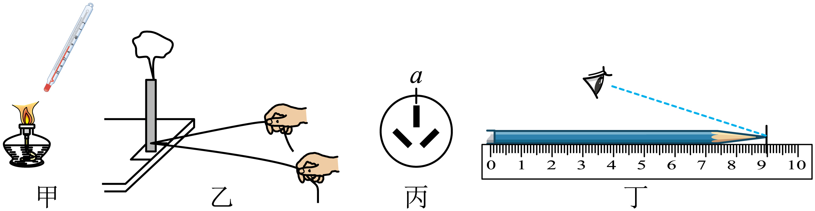

A. 甲图中体温计可以直接测量火焰温度 B. 乙图说明做功可以改变物体的内能

C. 丙图中a孔接零线 D. 丁图是正确读数方式

4. 下列说法正确的是（　　）

A. 起瓶器（俗称“瓶起子”）是费力杠杆

B. 岸边人看水中鱼的位置比实际要浅一些，是由光的反射造成的

C. 晶体熔化过程中吸收热量，温度升高

D. 将铜片和锌片分开插入同一西红柿中，就可以制成一个简易的西红柿电池

5. 如图，将一瓶500mL的纯净水倒置在水平桌面上，它对桌面的压强最接近下面哪个数据（　　）

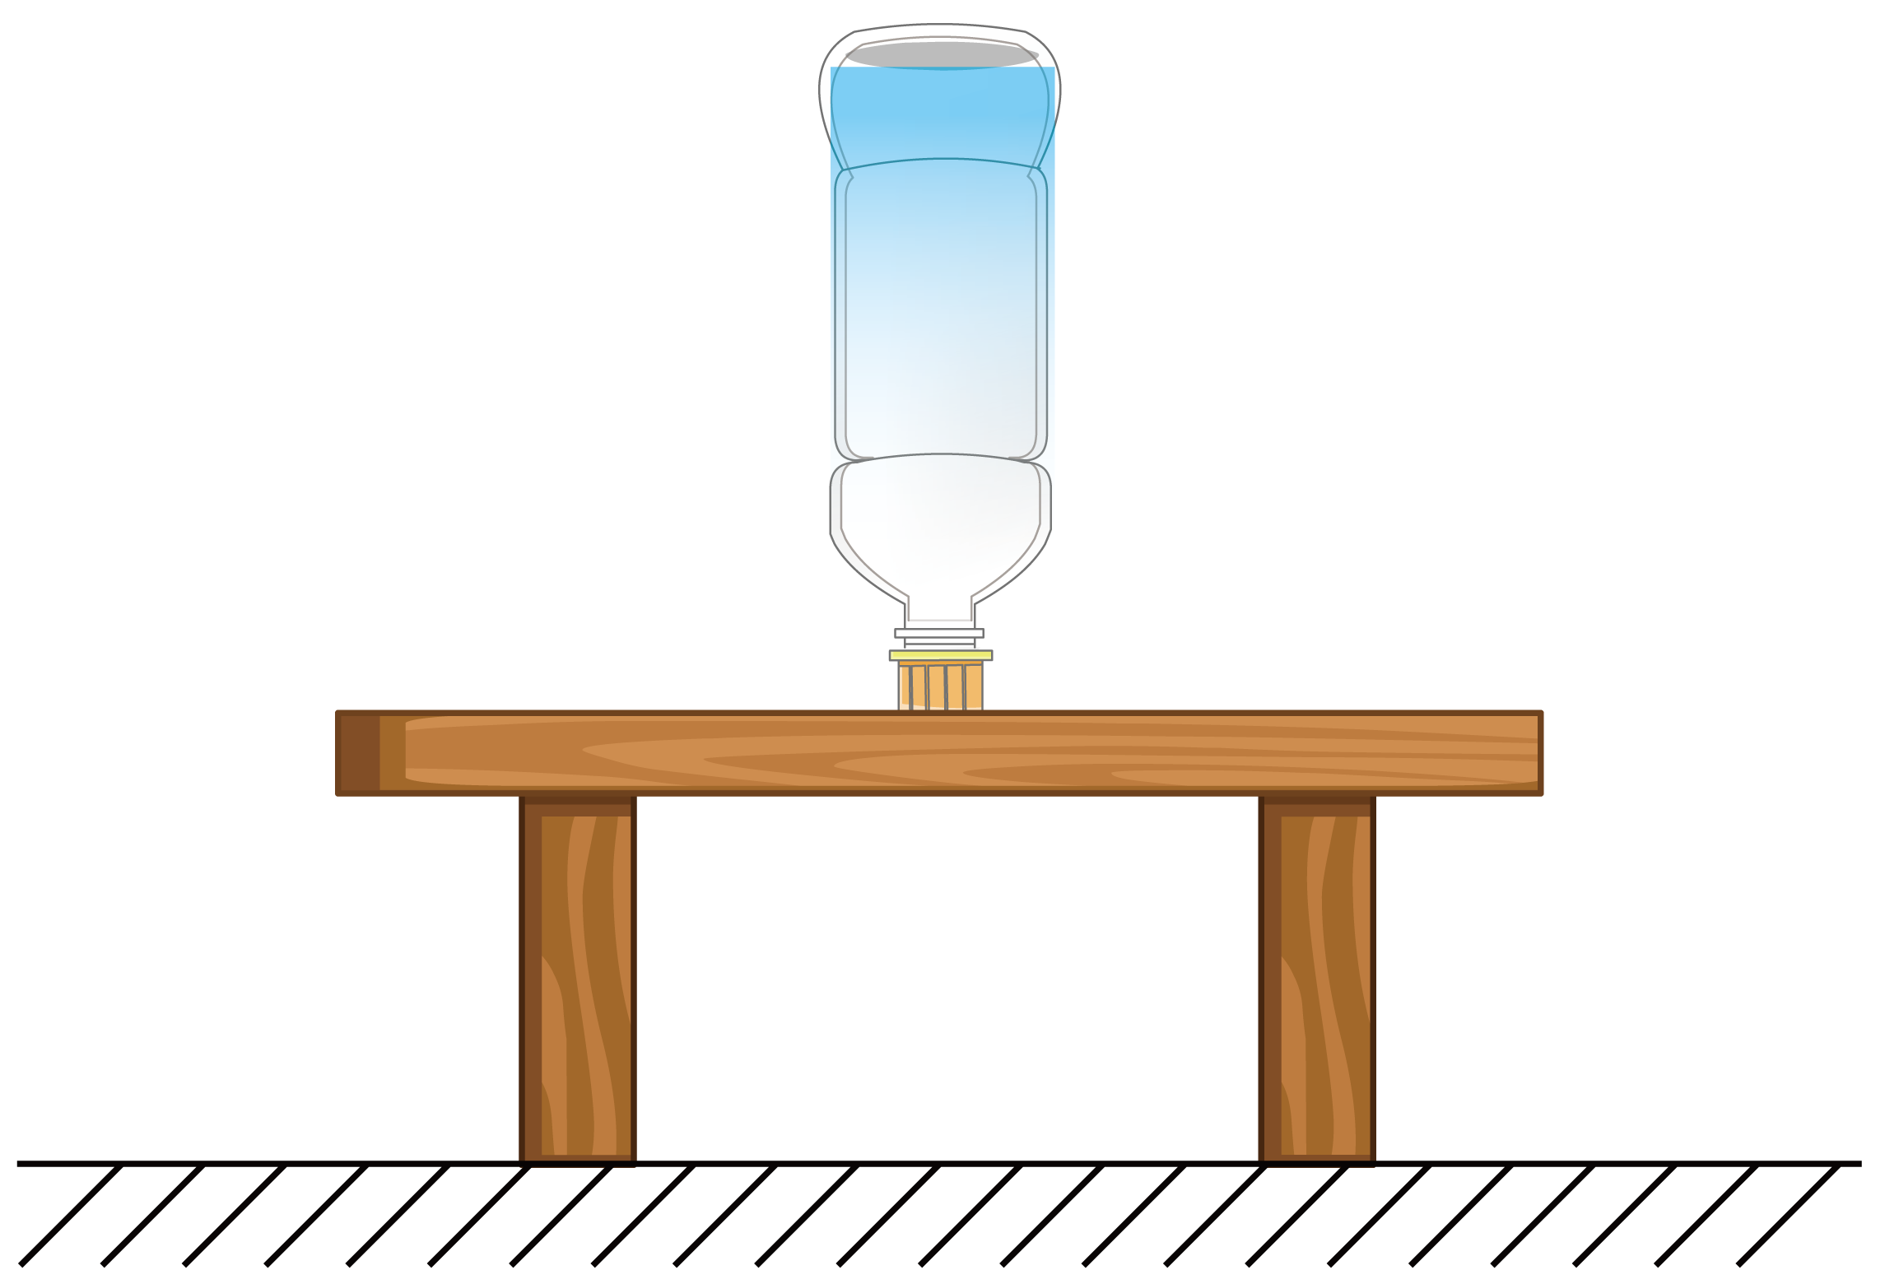

A. 1×102Pa B. 1×104Pa C. 1×106Pa D. 1×108Pa

6. 历史上关于光的本性的认识主要有两种观点：一种是以牛顿为代表的“微粒说”；另一种是以托马斯·杨为代表的“波动说”，即认为光是一种波。下列史实符合科学精神的是（　　）

A. 鉴于牛顿在力学方面的伟大成就，所以“微粒说”一定是对的

B. 由于大多数科学家支持牛顿的观点，所以“微粒说”一定是对的

C. 泊松以“波动说”为基础，结合数学知识推导出听起来特别荒谬的结果，所以“波动说”是错的

D. 托马斯·杨用实验证实了光具有波独有的特性，所以“波动说”是正确的

7. 雨滴从高空沿直线竖直下落，由于空气阻力的作用，雨滴先加速后匀速运动，可认为雨滴受到的空气阻力与速度的平方成正比，且比例系数不变。关于雨滴下落过程中下列说法正确的是（　　）

A. 匀速下落时，质量大的雨滴速度比质量小的雨滴速度大

B. 雨滴一直处于平衡状态

C. 雨滴下落过程中机械能保持不变

D. 雨滴只有在加速下落过程中才有力对它做功

8. 如图所示，将一体积为质量分布均匀的正方体木块轻轻放入一盛满某种液体的溢水杯中，溢出液体的体积为；若将木块从中间锯掉一半，将剩余部分再次轻轻放入装满该液体的溢水杯中，则该液体会溢出（　　）

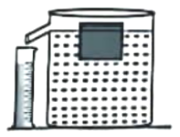

A.  B.  C.  D. 

9. 某同学利用如图所示的实验装置探究电磁感应现象，实验时开关S始终闭合且磁体保持静止，下列探究过程及结论均合理的是（　　）

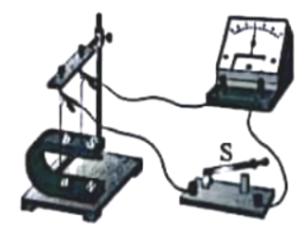

A 导线*ab*保持静止，未观察到灵敏电流计指针发生偏转，说明磁不能生电

B. 导线*ab*上下运动，未观察到灵敏电流计指针发生偏转，说明导体在磁场中运动不会产生感应电流

C. 导线*ab*分别向左、向右运动，观察到灵敏电流计指针偏转方向不同，说明感应电流的方向与导线运动方向有关

D. 磁体的S极在上时，使导线*ab*向左运动；N极在上时，使导线ab向右运动，观察到两欢灵敏电流计指针健转方向相同，说明感应电流的方向与磁场方向无关

10. 如图甲所示，电源电压保持不变，闭合开关S，调节电阻箱。电压表示数与电流表示数关系图像如图乙所示，其中*I*0是电阻箱阻值为零时的电流，则下列说法正确的是（　　）

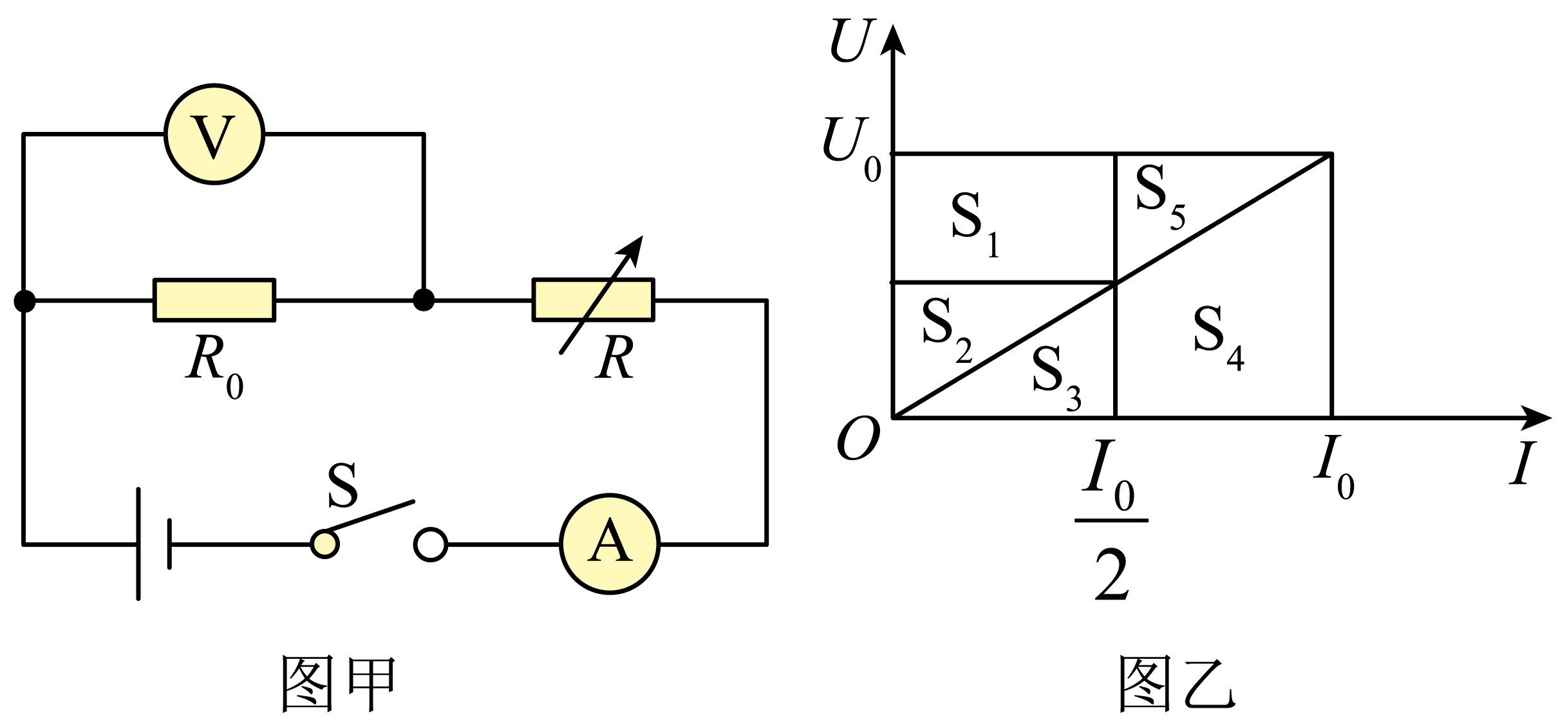

A. 定值电阻*R*0阻值大小为

B. 电阻箱两端电压随电流增大而增大

C. 电路消耗的总功率最大值在数值上等于图形S3与S4的面积之和

D. 电阻箱消耗的电功率最大值在数值上等于图形S1的面积

**二、填空题（本大题共4小题，12题的2、3空每空1分，其它每空2分，共18分）**

11. 曾侯乙编钟是我国迄今发现数量最多、音律最全的一套编钟。演奏者敲击编钟使其发出悠长的声音，钟振动幅度越大，___________越大；钟振动频率越高，___________越高。

12. 1905年，英国车手多萝西菜维发明了汽车后视镜，以便于观察后方来车。目前，汽车两侧的后视镜用的是___________（填“凸透镜”、“凹透镜”、“平面镜”、“凸面镜”或“凹面镜”），物体通过该光学元件成___________立的___________（填“实像”或“虚像”），选用该光学元件的优势是___________。

13. 如图是用滑轮组提升建筑材料的示意图，动滑轮质量为5kg，建筑材料质量为85kg。用拉力*F*将建筑材料以0.5m/s的速度匀速向上提起（忽略绳重及滑轮摩擦，*g*=10N/kg）。则拉力大小为___________N，拉力功率为___________W，该滑轮组在lmin内做的有用功为___________J。

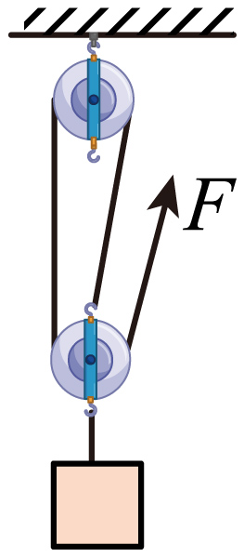

14. “早穿皮袄午穿纱，守着火炉吃西瓜”是对大漠气候的生动描写，而沿海地区昼夜温差则不大，这是由砂石与水的比热容不同造成的。已知砂石和水的比热容之比为1∶4，砂石和水的密度之比为3∶2。当相同体积的砂石和水吸收相同的热量时，它们升高的温度之比为___________。

**三、作图题（本大题共3小题，15题2分，16题4分，17题2分，共8分）**

15. 如图所示，人随电梯一起匀速运动，请作出人所受各力的示意图。

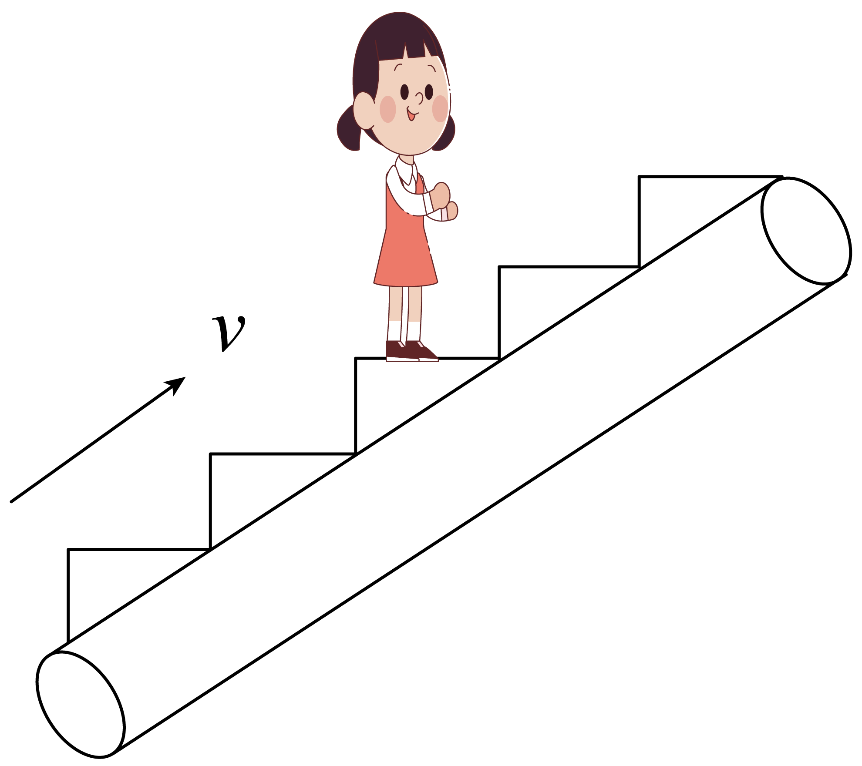

16. 当金属温度降低到某一时，会产生神奇的现象。在一个浅平的锡盘中，放入一个体积很小但磁性很强的永久磁体，然后将座降低至-270℃，使锡盘出现超导性。此时锡盘表面出现超导电流，可看见小磁体竟然离开锡盘，飘然升起。与锡盘保持一定距离后，便悬空并保持高度不变，请用箭头标出锡盘的磁感线方向及锡盘中超导电流的方向。

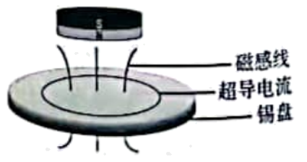

17. 甲图是近视眼的成像示意图，其中晶状体相当于凸透镜，平行光经过晶状体等结构未会聚在视网膜上。请在乙图虚线框内画出适当的透镜，并将两条光线的光路补充完整。使光线会聚在视网膜上的*a*点。

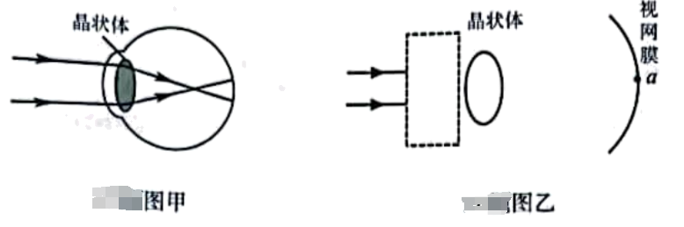

**四、实验探究题（本大题共2小题，18题8分，19题10分，共18分）**

18. 小明想比较某两种品牌运动鞋的防滑性能，他设计了如图所示的实验，实验步骤如下：

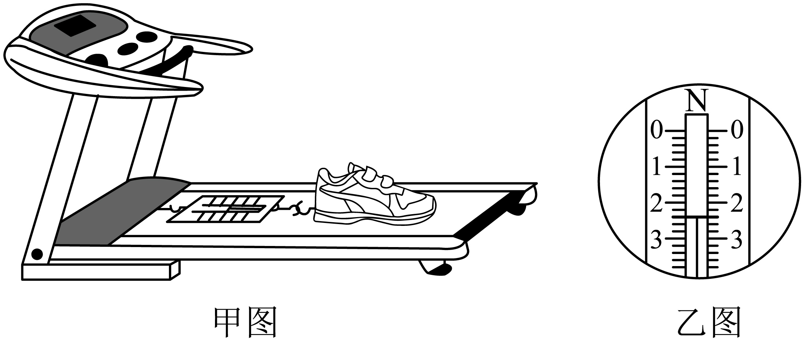

（1）将两种品牌的运动鞋各取一只，用弹簧测力计分别称出它们的重力。小明观察到未悬挂重物时弹簧测力计示数为0.2N，图乙是测量其中一只鞋子时弹簧测力计示数，其示数为___________N，鞋子的实际重力为___________N；

（2）用弹簧测力计挂起较轻的那只鞋子，再向里面缓慢加入细沙，直至弹簧测力计示数与悬挂较重鞋子时的示数相同；

（3）在跑步机的传送带上按图甲摆放实验用品，将弹簧测力计正确调零后，其一端固定在跑步机上，另一端钩住鞋子；

（4）启动跑步机，待弹簧测力计示数稳定后记录弹簧测力计示数，该示数___________（填“大于”、“等于”或“小于”）鞋子受到的摩擦力；

（5）换另一只鞋子，重复步骤（4），并记录数据；

（6）比较步骤（4）、（5）中两次弹簧测力计示数，对应示数___________（填“较大”或“较小”）的鞋子防滑性能好；

（7）如果在步骤（4）中提高传送带速度，那么弹簧测力计示数稳定后，其示数与低速时相比将___________（填“变大”、“变小”或“不变”）。

19. 小明想探究光敏电阻的特性，他身边有以下器材：电压为6V的电源，滑动变阻器、电流表、小灯泡、阻值为20Ω的定值电阻*R*0、光敏电阻，开关及导线若干。但他发现这块电流表的刻线是清晰的，所标数值是模糊的。

（1）为了测量电流表的量程他设计了如图甲所示的电路图，实验步骤如下：

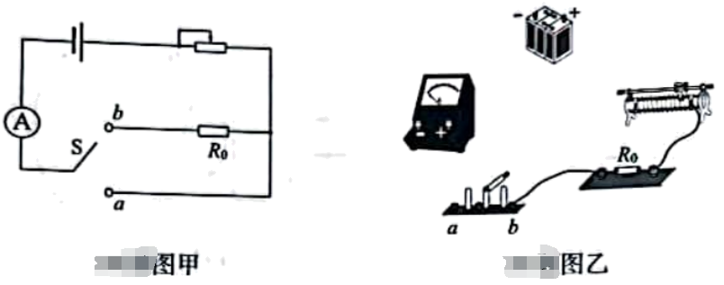

①用笔画线替代导线补上实物图乙中所缺的四根导线；（ ）

②闭合开关前，滑动变阻器的滑片应置于最___________端（填“左”或“右”）；

③开关S接*a*，调节滑动变阻器，使电流表指针指向最大刻度值处，然后保持滑动变阻器滑片位置不变，开关S接*b*，发现电流表指针指向最大刻度值的三分之一处；

④由以上信息可知，滑动变阻器接入电路阻值为___________Ω，该电流表的最大刻度值为___________A。

（2）小明利用上述部分元件来探究光敏电阻的特性，他设计的实验电路如图丙所示，并进行如下操作：

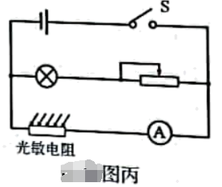

①实验中保持小灯泡正对光敏电阻（不考虑其他光源对光敏电阻阻值的影响，忽略小灯泡阻值变化），由左向右缓慢调节滑动变阻器，会发现小灯泡发光___________（填“变亮”或“变暗”）；

②同时观察到电流表的示数变大，由以上实验现象可知：光敏电阻的阻值随着光照强度的增大而___________（填“增大”或“减小”）。

**五、计算题（本大题共2小题，第20题8分，第21题8分，共16分。解题时要写出必要的文字说明、依据的主要公式或变形公式，运算过程和结果要写明单位，只有结果、没有过程不能得分）**

20. 小明家买了一个额定电压为220V的家用电吹风。其简化电路图如图所示。已知吹热风时的额定功率比吹冷风时的额定功率大880W，求：

（1）当选择开关旋至何处时，电吹风正常工作的功率大；（用*AB*、*BC*或*CD*表示）

（2）若电吹风正常工作5分钟，吹热风比吹冷风多消耗的电能；

（3）电热丝正常工作时的电阻；

（4）在正常工作情况下，电吹风吹热风时比吹冷风时通过导线*MN*的电流大多少。

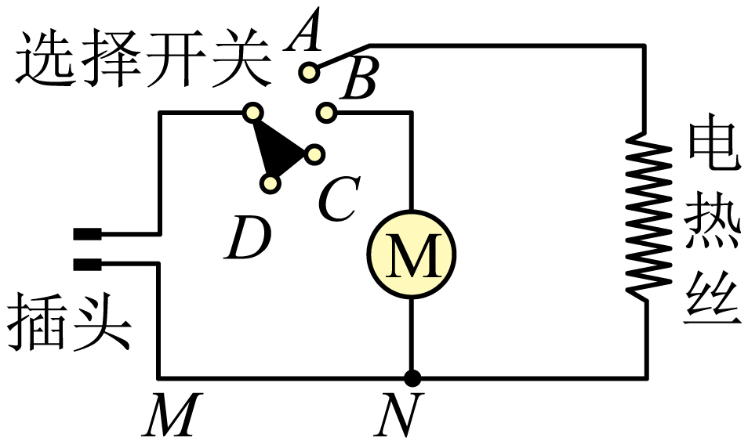

21. 如图所示，容积很大的长方形水银槽，上方竖直放置一个足够长且两端开口的细玻璃管。管内壁光滑，初始状态管内紧贴水银面有一质量不计、横截面积*S*=1.0cm2的活塞，活塞不漏气，现用力将活塞缓慢匀速提升（忽略槽内水银液面高度变化）。已知水银密度*ρ*=13.6×103kg/m3，当地大气压*p*=1.0×105Pa，*g*=10N/kg。求：

（1）细玻璃管内水银面上升的最大高度*h*0（结果保留两位小数）；

（2）活塞上升高度为40cm时，作用在活塞上的拉力大小；

（3）活塞上升高度为100cm时，作用在活塞上的拉力大小。

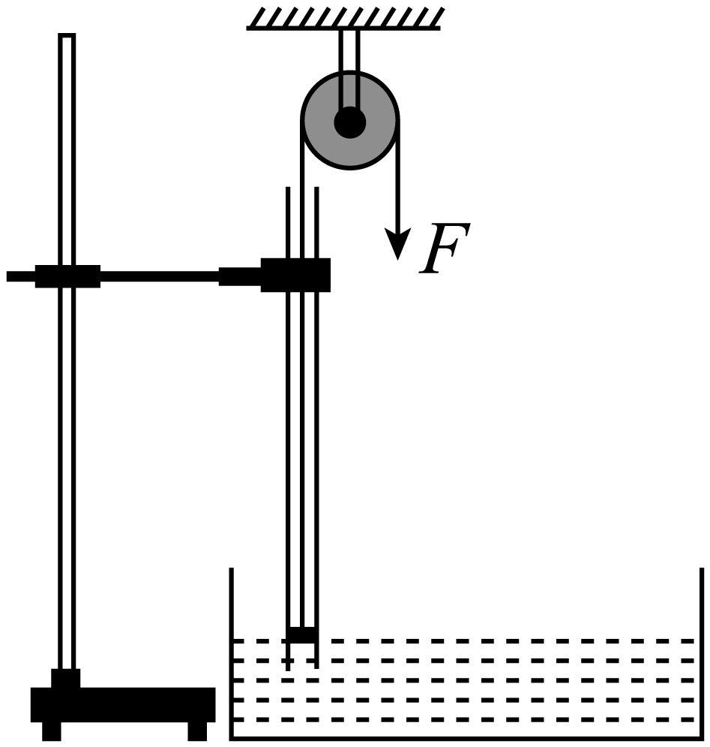

**物理卷**

**一、选择题（本大题共10小题，每小题4分，共40分。在每小题给出的四个选项中，只有一项符合要求）**

【1题答案】

【答案】A

【2题答案】

【答案】C

【3题答案】

【答案】B

【4题答案】

【答案】D

【5题答案】

【答案】B

【6题答案】

【答案】D

【7题答案】

【答案】A

【8题答案】

【答案】B

【9题答案】

【答案】C

【10题答案】

【答案】D

**二、填空题（本大题共4小题，12题的2、3空每空1分，其它每空2分，共18分）**

【11题答案】

【答案】 ①. 响度 ②. 音调

【12题答案】

【答案】 ①. 凸面镜 ②. 正 ③. 虚像 ④. 扩大视野

【13题答案】

【答案】 ①. 300 ②. 450 ③. 25500

【14题答案】

【答案】

**三、作图题（本大题共3小题，15题2分，16题4分，17题2分，共8分）**

【15题答案】

【答案】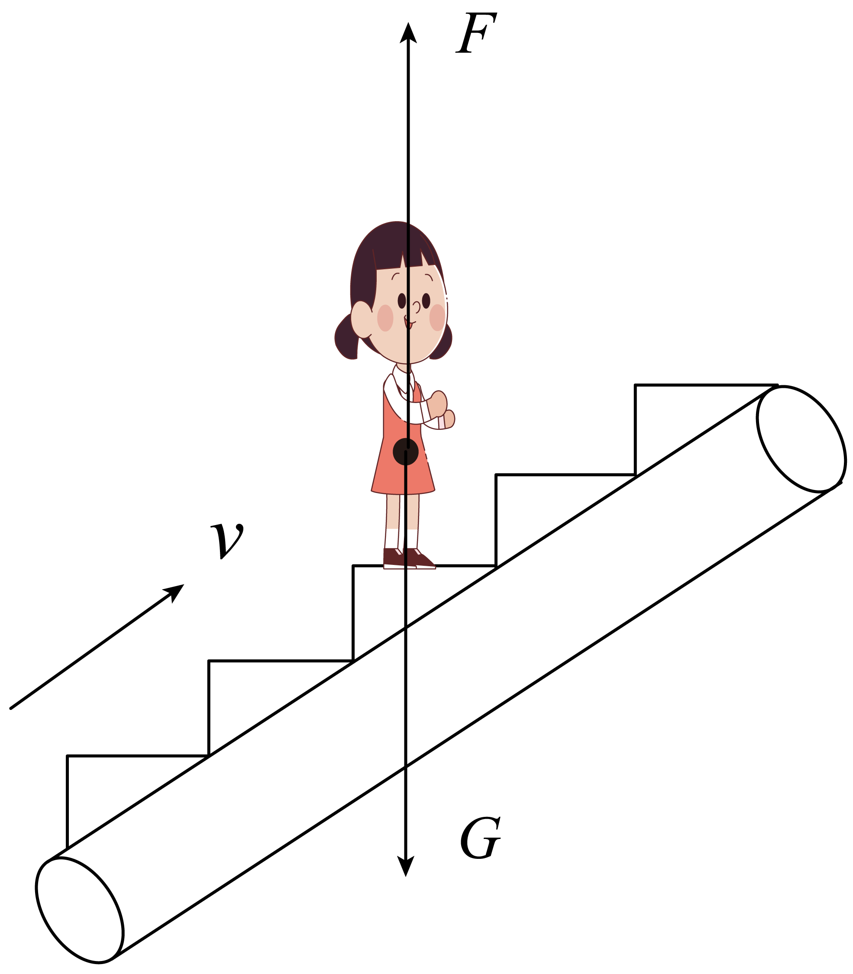

【16题答案】

【答案】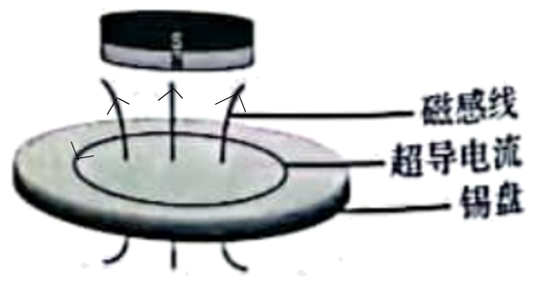

【17题答案】

【答案】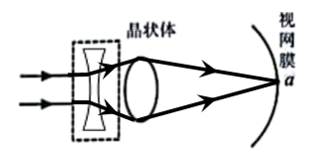

**四、实验探究题（本大题共2小题，18题8分，19题10分，共18分）**

【18题答案】

【答案】 ① 2.4 ②. 2.2 ③. 等于 ④. 较大 ⑤. 不变

【19题答案】

【答案】 ①. 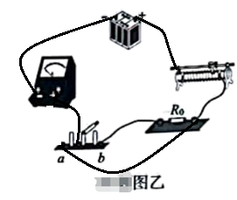 ②. 左 ③. 10 ④. 0.6 ⑤. 变亮 ⑥. 减小

**五、计算题（本大题共2小题，第20题8分，第21题8分，共16分。解题时要写出必要的文字说明、依据的主要公式或变形公式，运算过程和结果要写明单位，只有结果、没有过程不能得分）**

【20题答案】

【答案】（1）*AB*；（2）2.64×105J；（3）55Ω；（4）4A

【21题答案】

【答案】（1）0.74m；（2）5.44N；（3）10N